深度思考优质课堂生成 且歌且舞构建特色课堂
----记3月20日陈双名教师工作室学习活动
2018年3月20日，在师父陈双导师的带领下，我工作室一行来到东升小学，观摩伍杨老师的《新疆是个好地方》一课。伍杨老师音乐教学综合素质高，且善于运用儿童化的语言，丰富的肢体动作进行音乐课堂的组织，整节课显得气氛活跃，师生关系和谐有序。
师善引领，生善学思，是这节课给我们大家最深刻的感受，中低段的小学音乐课堂本就应该是气氛轻松活跃，内容扎实丰富，环节相扣，互动亲切。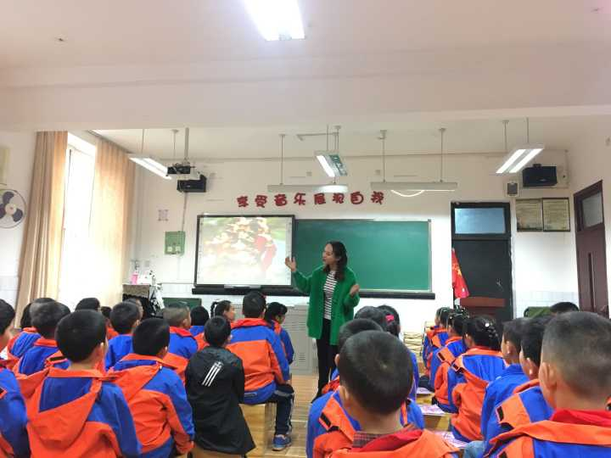 课后，伍杨老师讲解了自己的设计思路，她以情境引入的方式，将孩子们带入今天的课堂，紧接着以聆听为主线，将课程目标的完成分解到一遍一遍的聆听和实践中，并以孩子们喜闻乐见的游戏方式将这一切有机的串联。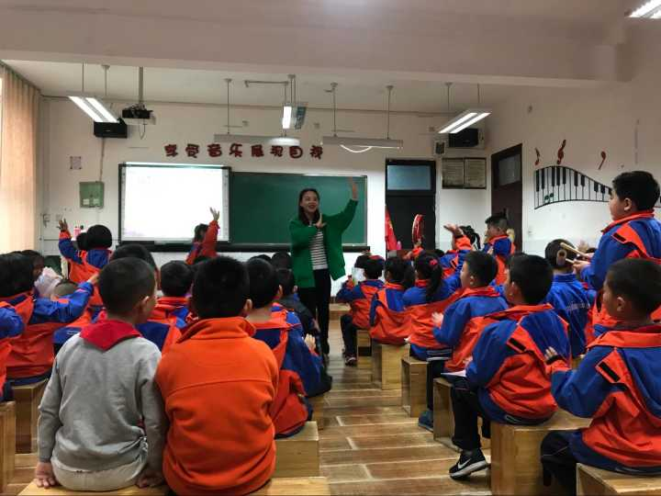 接下来，学员们就这节课各抒己见，提出了自己的看法和优化建议，主要有以下几点建议：
1 教学目标中表现对新疆的赞美之情似乎还不够，如何通过孩子们目前的生活经验激发出他们歌颂家乡的感情并从歌声中表现出来还可以做更多的设计。
2 唱歌课的音色，音量应该如何去调控，如何将科学的发声方法，正确的发声理念融入孩子们的日常音乐课中
3 情绪上的引导可贯穿整节课，每一段要解决的问题要层层深入，目标清晰，方法有效。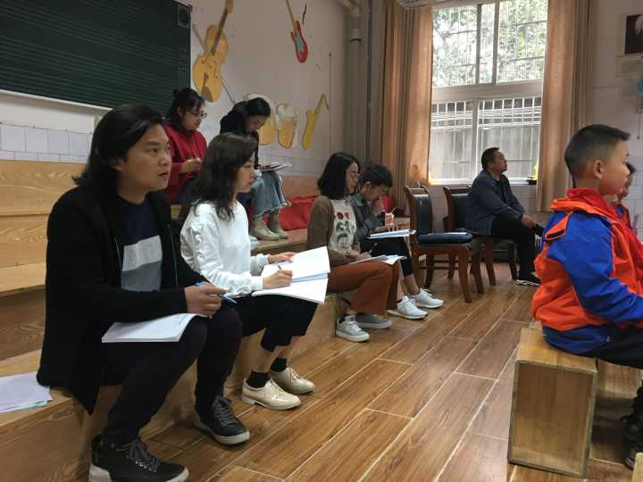 最后，导师就大家的点评意见给予了指正，并教给大家全新的评课思路：
1 分节歌曲与复乐段歌曲的不同概念
2 民族歌曲中的典型节奏型是本节课的特色所在，不可忽视或丢弃
3歌词中的特色需要予以关注和挖掘。
充实的一上午就这么结束了，相信学员们就构建优质课堂和特色课堂都有了自己的收获。作为一名老师，更是感觉到一节课是比天还大的事情，愿我们乘着工作室的翅膀，在师父的悉心指导的帮助下，切实钻研进步，成为更好的自己，成为更好的老师！

